 |  |  | NGUYỄN QUỐC NAM
 |  |  | TÀI XẾ TUKTUK
lIÊN HỆ  0989 272 425  thông tin  CCCD: 42088019031  ĐỊA CHỈ: THÔN ĐẠI VƯỜNG SƠN PHÚ, HƯƠNG SƠN, HÀ TĨNH  NGÀY HẾT HẠN |  |  | CCCD 2 MẶT  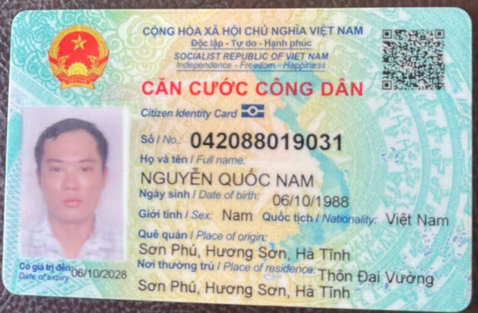  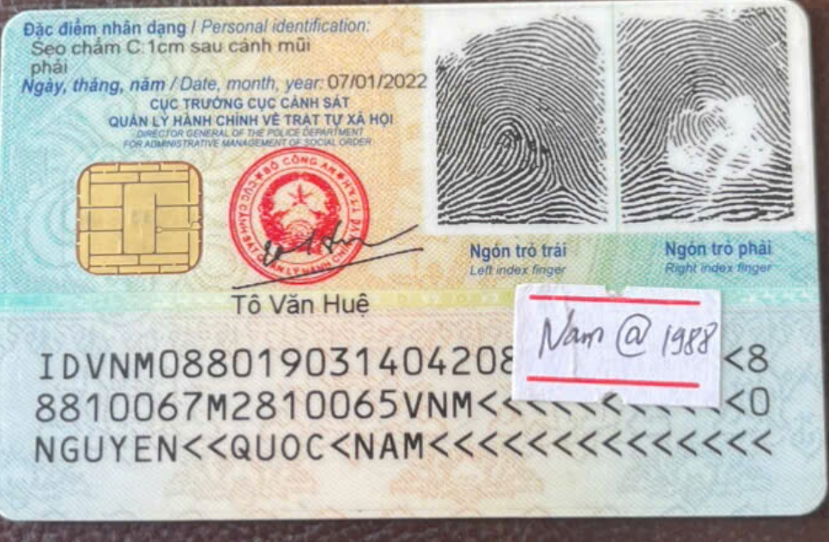  GPLX 2 MẶT  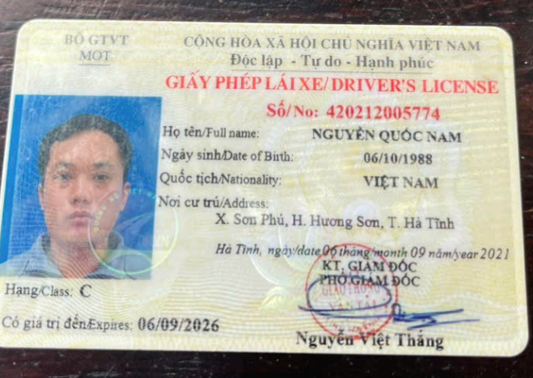
 |  |  | HÌNH ẢNH XE ĐANG CHẠY

